САНКТ-ПЕТЕРБУРГСКИЙ ГОСУДАРСТВЕННЫЙ УНИВЕРСИТЕТ
Факультет прикладной математики-процессов управления
Программа бакалавриата
“Большие данные и распределенная цифровая платформа”

ОТЧЁТ
По лабораторной работе № 2
По дисциплине “Алгоритмы и структуры данных”
На тему “ Обезличивание данных”

Студент гр. 24Б16-пу
Сухоплечев В.П.

Преподаватель
Дик А.Г.

Санкт-Петербург
2025 г.

Оглавление
1. Цель работы 3
2. Описание задачи 3
3. Теоретическая часть 4
3.1. Персональные данные и риск идентификации 4
3.2. K-anonymity 4
3.3. Квази-идентификаторы 4
3.4. Методы повышения k 4
4. Основные шаги программы 5
5. Блок схема программы 6
6. Описание программы 7
7. Рекомендации пользователя 11
8. Рекомендации программиста 12
5. Контрольный пример 13
6. Исследование 13
Вывод 14

- Цель работы

Цель работы — изучение и реализация методов обезличивания медицинских данных платной поликлиники. В ходе работы исследуются: определение и выбор квази-идентификаторов, вычисление метрики k-анонимности, стратегии повышения этой метрики (удаление редких комбинаций, подавление, генерализация), оценка влияния обезличивания на структуру датасета. Результатом является получение набора данных, удовлетворяющего требуемому порогу k ≥ 5 (фактически достигнуто k ≥ 8).

- Описание задачи
Задача лабораторной работы: привести исходный датасет медицинских записей (был взят датасет на 1 000 000 строк) к состоянию, удовлетворяющему требованиям k-анонимности для предотвращения однозначной идентификации пациентов на основе комбинаций квази-идентификаторов. Для выполнения задачи требуется:
- Загрузить исходный CSV датасет.
- Определить множество квази-идентификаторов.
- Рассчитать исходные метрики k-anonymity.
- Обнаружить группы с k < k_required.
- Применить стратегию обезличивания (в данной реализации — удаление записей групп с k < 8).
- Пересчитать метрики и убедиться, что минимальное k удовлетворяет требованию.
- Экспортировать обезличенный датасет.

- Теоретическая часть

3.1. Персональные данные и риск идентификации
Медицинские записи содержат персональные и чувствительные данные. Даже без прямых идентификаторов (ФИО, паспорт) существует риск повторной идентификации через квази-идентификаторы: комбинации пол, возраст, регион, дата посещения, код услуги, диагноз и другие.

3.2. K-anonymity
Множество записей считается k-анонимным, если каждая комбинация значений выбранных квази-идентификаторов встречается не менее k раз. Чем меньше k, тем выше риск идентификации. Записи с k=1 — однозначно идентифицируемые.
Формально: пусть Q — множество квази-идентификаторов. Для каждой строки определяется группа G по значениям Q. Если |G| ≥ k_required для всех групп — датасет удовлетворяет порогу k-anonymity.

3.3. Квази-идентификаторы
Типичные примеры: возраст (или возрастной интервал), пол, регион проживания, дата/период оказания услуги, название услуги, стоимость услуг, диагноз (степень детализации), тип врача. Их совокупность увеличивает снижает k.

3.4. Методы повышения k
- Генерализация (снижение точности: возраст → возрастные диапазоны, даты → месяцы).
- Подавление (удаление отдельных столбцов или значений).
- Удаление редких групп (строк).
- Микроагрегация (замена значений на агрегаты внутри кластеров).
- Дифференциальная приватность (добавление шумов).

- Основные шаги программы
- Инициализация интерфейса (GUI) и внутренних структур.
- Выбор и загрузка исходного xlsx-файла.
- Определение списка квази-идентификаторов (в графическом интерфейсе).
- Обезличивание методом агрегирования.
- Отображение результатов и статистики обезличивания после агрегирования.
- Получение метрик: всего строк, уникальных комбинаций, min k, max k, среднее k.
- Формирование топа групп с минимальным k (пороговый анализ).
- Пересчёт метрик, проверка соответствия требованию (k ≥ 5).
- Экспорт нового датасета.
- Отображение результатов и статистики удаления (сколько строк удалено, процент).

- Блок схема программы

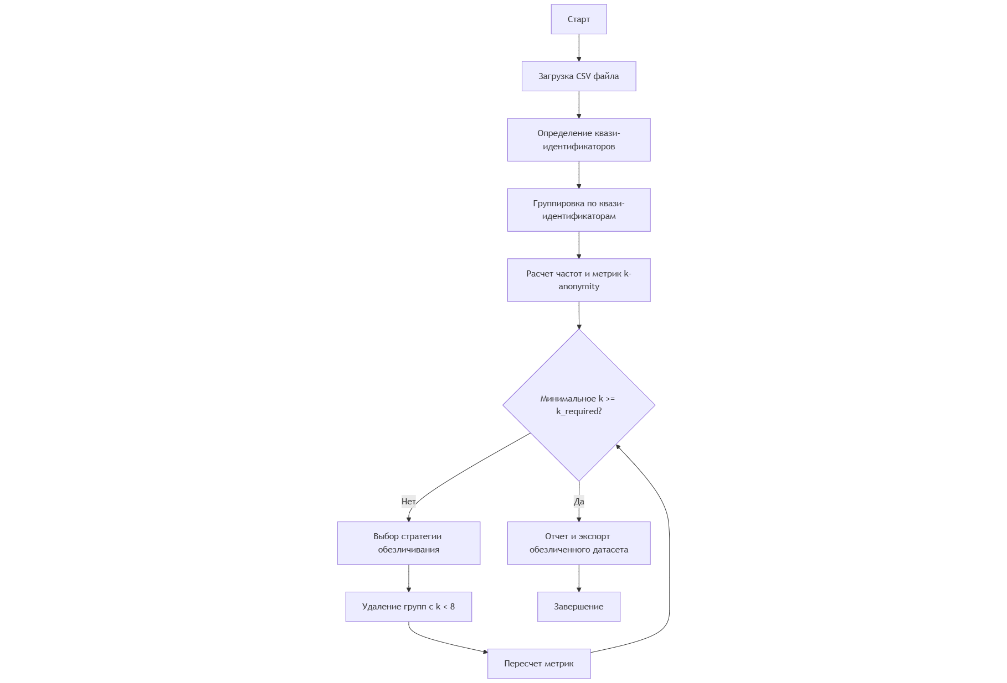

Рис. 5.1. Блок-схема основной программы

- Описание программы

Программная реализация модуля деперсонализации (папка lab2_depersonalization) написана на языке Python с использованием библиотек:
- pandas (обработка данных)
- numpy (агрегации и вычисления)
- tkinter (GUI для интерфейса)
- matplotlib (вычисления)
Таблица 6.1. Описание методов класса DepersonalizationApp

Метод | Атрибут публичный или приватный | Описание
__init__(self | root) | публичный
_init_ui(self) | приватный | Создает элементы интерфейса (кнопки
load_csv(self | filepath) | публичный
detect_quasi_identifiers(self) | приватный | Автоматически определяет список квази-идентификаторов (или читает конфиг)
set_quasi_identifiers(self | columns) | публичный
compute_k_anonymity(self) | публичный | Группирует по квази-идентификаторам и вычисляет метрики (min
build_low_k_report(self | top_n=5) | приватный
anonymize_by_removal(self | k_threshold) | публичный
apply_generalization(self) | публичный | Применяет генерализацию (если активировано) к столбцам (даты
recompute_after_changes(self) | приватный | Пересчитывает метрики после модификации данных
export_dataset(self | out_path) | публичный
export_report(self | out_path) | публичный
visualize_k_distribution(self) | публичный | Строит граф распределения k групповыми частотами
log_operation(self | message) | приватный
validate_requirements(self) | приватный | Проверяет соответствие min k ≥ требуемому порогу
run_full_pipeline(self | filepath | k_required

Таблица 6.2. Описание атрибутов класса DepersonalizationApp
Атрибут | Атрибут публичный или приватный | Описание
root | приватный | Главное окно или контекст приложения (GUI или консольный)
data_frame | приватный | Текущий DataFrame с загруженными данными
quasi_identifiers | приватный | Список столбцов используемых как квази-идентификаторы
k_required | приватный | Минимально требуемое значение k (например 5)
removal_threshold | приватный | Порог удаления групп (например группы с k < 8)
groups_stats | приватный | DataFrame или dict статистики по группам (комбинации и их k)
min_k | приватный | Текущее минимальное значение k
max_k | приватный | Текущее максимальное значение k
mean_k | приватный | Среднее значение k по группам
unique_combinations_count | приватный | Количество уникальных комбинаций квази-идентификаторов
total_rows | приватный | Общее число строк после текущих преобразований
removed_rows_count | приватный | Счётчик удалённых строк (кумулятивно)
low_k_groups | приватный | Список или DataFrame групп с k ниже порога
log_messages | приватный | Журнал операций для отчёта и аудита
generalization_rules | приватный | Правила генерализации (например интервалы возраста
export_path | приватный | Путь последнего сохранения датасета
report_path | приватный | Путь последнего сохранения отчёта
visual_objects | приватный | Ссылки на построенные графики / фигуры

Рекомендации пользователя
Для корректной работы:
- Запустите приложение и нажмите «Загрузить XLSX».
- Убедитесь, что файл содержит необходимые столбцы (возраст, код услуги, регион и т.п.).
- Нажмите кнопку «Рассчитать k-anonymity» — изучите минимальное k.
- Нажмите «Обезличить (Удалить низкие группы)».
- Просмотрите обновлённые метрики и убедитесь, что min k ≥ требуемому.
- Сохраните новый датасет («Экспорт»).
- Ознакомьтесь с логом изменений.

Рекомендации программиста

- Используйте Python версии 3.11+ для оптимальной совместимости.
- Установите зависимости: matplotlib, tkinter.
- При работе с миллионом строк желательно активировать параметры оптимизации чтения (chunksize при необходимости).
- Логи храните отдельно (например, logs/depersonalization.log) для аудита.

Контрольный пример
Запуск: python main.py (или запуск GUI).
Загрузка файла clinic_dataset.xlsx (≈1 000 000 строк).
Выделены все квази-идентификаторов.
Расчёт: min k = 1, среднее k ≈ 486.14, уникальных комбинаций = 2057.
Отчёт показывает 83 уникальных строк (k=1) → высокий риск.
Выбор стратегии: удаление групп с k < 8 (включая k = 1..7).
Удалено 1242 строк (0.12%).
Пересчёт: min k = 8, среднее k ≈ 592.38, уникальных комбинаций = 1686.
Удовлетворяет требованию k ≥ 5.
Экспорт anonymized_clinic_dataset.xlsx и показываем отчет в графическом интерфейсе.

Исследование
Сначала мы посмотрели на «сырой» датасет: миллион строк, много разных комбинаций признаков. Нашли группы, которые встречаются всего один раз — это прямой риск, потому что такую запись можно сопоставить с конкретным человеком. Чтобы не рубить с плеча и не удалять сразу ничего лишнего, мы сначала укрупнили данные: возраст превратили в интервалы, даты визитов — в месяцы или более крупные периоды, редкие регионы собрали в «прочие», коды услуг и диагнозы сгруппировали по более широким категориям. После этой генерализации часть изначально редких комбинаций перестала быть уникальной — группы стали крупнее, среднее k выросло само по себе, но ещё оставались хвостовые группы с маленьким k.
Когда стало видно, какие группы всё равно остаются слишком маленькими, мы аккуратно удалили только те, что после укрупнения так и не достигли безопасного размера (ниже 8). В итоге ушло всего 0.12% строк — это капля в море, структура данных практически не пострадала. Минимальное k стало 8, что выше требуемого порога (5), а среднее k поднялось ещё чуть выше. Важный момент: основной эффект пришёл именно от грамотного агрегирования, а удаление — это финальная зачистка остаточных редких групп. Так мы избегаем лишних потерь и не превращаем датасет в усечённый набор. Аналитическая полезность сохранилась: можно смотреть распределения по возрастным диапазонам, типам услуг, периодам — всё выглядит правдоподобно и репрезентативно. Потеряли только точность на уровне «точный возраст» и «точная дата», но это осознанная жертва ради приватности. Если в будущем потребуется ещё тоньше подходить к балансу, можно добавлять адаптивную генерализацию или микроагрегацию вместо удаления, а также считать метрики потерь информативности. Сейчас же выбранный путь показал себя простым, прозрачным и эффективным.

Вывод
Мы привели большой медицинский датасет к состоянию, в котором его нельзя использовать для однозначной идентификации отдельных людей. Сначала расширили группы через агрегирование признаков, затем аккуратно удалили небольшой хвост действительно проблемных строк. В результате минимальное k стало 8 при требуемом пороге 5, данные почти не потеряли ценность для анализа, а риск утечки конкретных записей ушёл. Итог — рабочий, понятный и расширяемый подход к деперсонализации без лишней сложности и без заметного ущерба для содержательности.

